 | 台灣省土木技師公會  創會二十週年慶-21縣市研討會
日期：96年09月26日 發文：(96)省土技字第6026號
主 旨：藉由知識專業交流，以提升工程品質及各級工程人員專業素養，特於創會二十週年之際舉辦相關研討會。
主辦單位：台灣省土木技師公會、台中市政府、台中縣政府、苗栗縣政府
協辦單位：國立中興大學、國立聯合大學、朝陽科技大學
時 間：96年10月19日(星期五)13:20~17:10
講習地點：國立中興大學 土木工程學系 土木環工大樓B1第一會議室
台中市南區國光路250號 04-22852798
課程內容：
時間 | 講題 | 講師
13:20~13:30 | 報 到  全程參與之本會會員，於會後由公會統一補發精美紀念品
13:30~13:40 | 貴賓致詞
13:40~14:30 | ＜＜工程倫理＞＞  行政院公共工程委員會規定自98年7月1日起，技師申請換發執業執照時，其訓練積分應包括「工程倫理」研討課程。 | 台灣省土木技師公會  理事長 林永裕
14:30~15:20 | ＜＜談工程法律＞＞ | 台灣省土木技師公會  副主委 張渝江/律師 廖健智
15:20~15:30 | 休息一下【備有茶點喔】
15:30~16:20 | ＜＜採購與履約爭議處理＞＞ | 台灣省土木技師公會  副主委 張渝江/律師 廖健智
16:20~17:10 | ＜＜技師權益相關規定＞＞ | 台北市土木技師公會  理事長 施義芳  中華民國土木技師全國聯合會理事長 余 烈
參加對象：本會全體會員、與本會業務往來公司之相關工程人員、各縣市政府、鄉、市、鎮公所及中央所屬與工程相關之目的事業主管機關相關工程人員等。
費 用：免費參加；10月15日(星期一)報名截止。
報名方式：將報名表傳真至(04)22351956辦理。
聯絡電話：(04)22302778 張煥芳小姐
說 明：1.全程參與者發給研習證明。2.本活動已向公共工程委員會申請技師換照積分中。3.公務人員列入「公務人員終身學習護照」記錄。
^{理 事 長} 林永裕
-------------------------------------------------------------------------
創會二十週年慶-21縣市研討會報名表
會員證號 | 姓名 | 身份證字號 | 聯絡電話 | 通訊處
《中興大學位置圖》
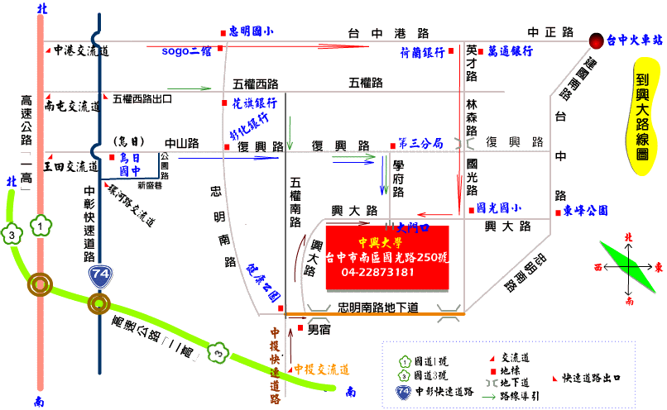
◎ 交通資訊
（一）從中山高速公路：
1.由烏日王田下交流道→中山路（往台中市方向）→復興路（見台中市警局第三分局右轉）
→學府路→國立中興大學。
2.由南屯交流道→五權西路(右轉)→五權南路(左轉)→復興路(見台中市警局第三分局右
轉)→轉)→學府路→國立中興大學。
3.由台中港路(右轉)→英才路→林森路→國光路(見國光國小右轉)→ 興大路→國立中興大學。
或走或走中港交流道→忠明南路→復興路(見台中市警局第三分局右轉)→學府路→中興大學。
（二）高速公路(二高)：
由中投交流道→中投快速道路→五權南路(右轉) →美村南路(左轉)→興大路→國立中興大學。
（三）從台中車站搭「統聯客運」73、「台中客運」33、35 →國立中興大學。
（約15~20分鐘車程）
（四）從台中車站搭計程車：台中車站→國立中興大學。（約10分鐘車程）

